本土語教學與活動成果
長照理念學校結合客語課程
 | 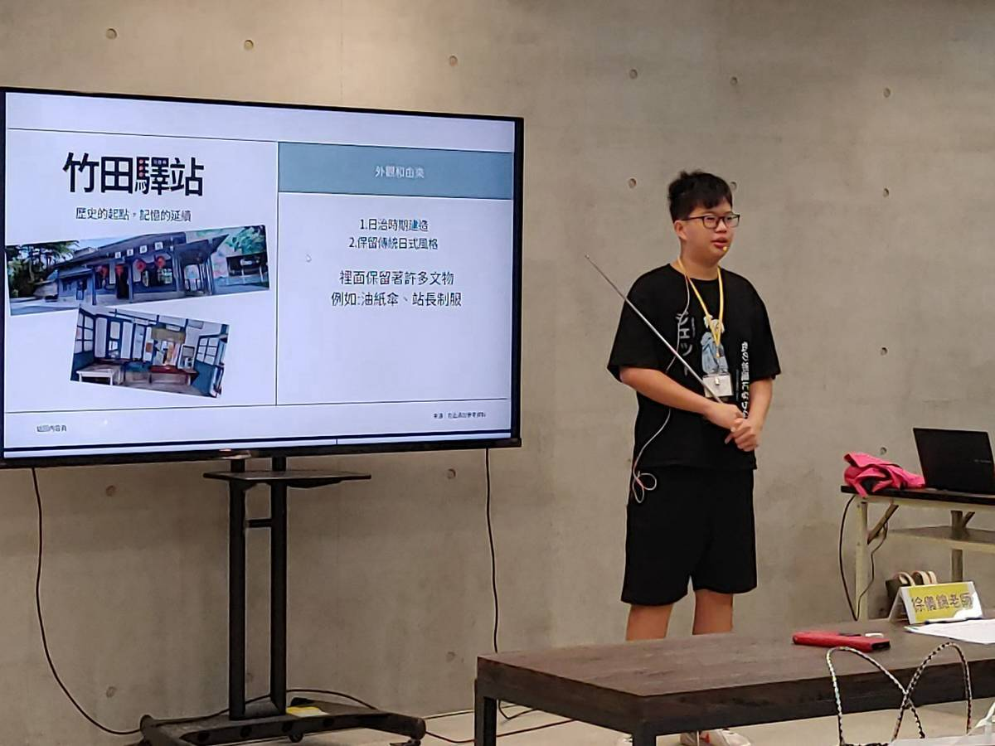
夏日樂學結合客語課程 | 少年庄頭帶路人
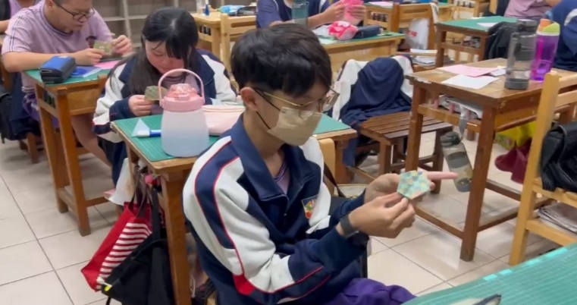 | 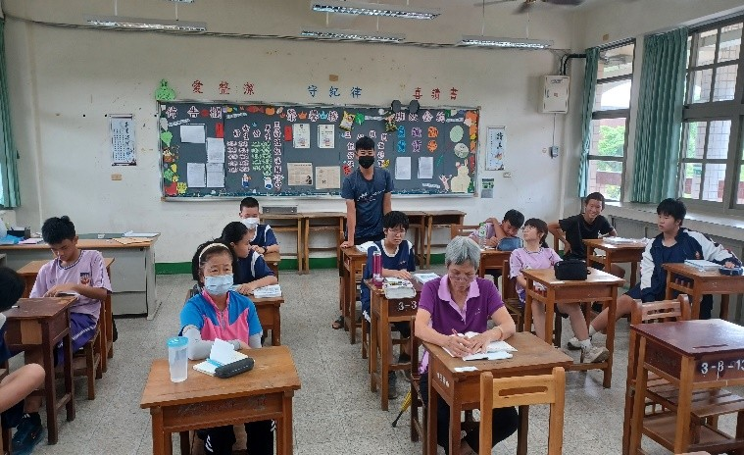
數學課對稱客家花布摺紙 | 暑期客語認證班-青銀共學

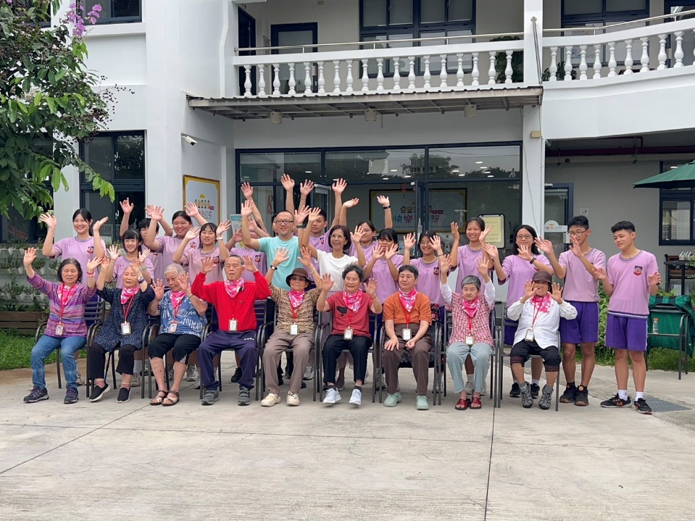 | 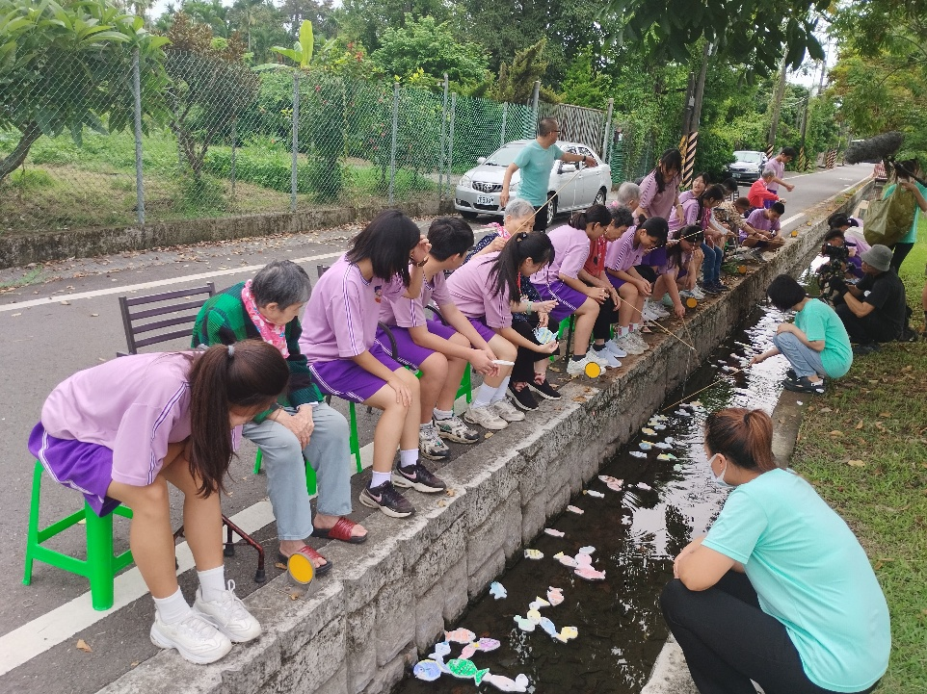
日照中心長者陪伴 | 客語與長者互動
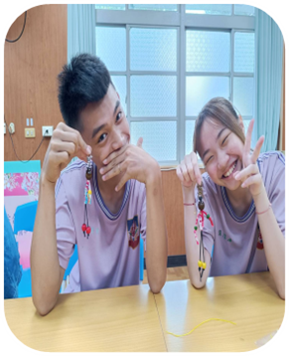 | 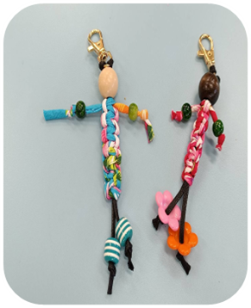
六堆運動家花布人偶 | 成果展示

